**ESCOLA INDÍGENA MAUREHI: FONTE DE TRANSMISSÃO DA MEMÓRIA E (RES) SIGNIFICAÇÃO DA IDENTIDADE KARAJÁ NA ALDEIA BURIDINA- ARUANÃ-GO**

**INDIGENOUS SCHOOL MAUREHI : POWER TRANSMISSION AND MEMORY (RES)MEANING OF IDENTITY IN VILLAGE KARAJÁ BURIDINA ARUANÃ-GO**

Natália Rita de Almeida

Graduada em História pela Universidade Estadual de Goiás

[natalia.rita.almeida@hotmail.com](mailto:natalia.rita.almeida@hotmail.com)

**RESUMO:** A Escola Indígena Maurehi visa a manutenção da língua materna e da prática dos costumes milenares da cultura Iny\Karajá. A aldeia encontra-se tomada pelos costumes não-indígenas, que devido o forte contato, passa hoje por um processo de luta de (res)significação de suas práticas através do ensino da escola diferenciada, direito conseguido após muita luta partida dos movimentos indígenas na década de 70 (e antes), assegurado pelo artigo 210 na Constituição Federal Brasileira, o direito dos povos indígenas de praticarem a cultura além de uma educação diferenciada desenvolvida de acordo com as necessidades da própria comunidade. O trabalho frisa a importância e a contribuição da oralidade como fonte para a documentação da história desses povos que constituem o Brasil e são deixados ás margens da sociedade. O nosso objetivo aqui é retratar a luta para a sobrevivência cultural e humana das populações indígenas brasileiras tendo como recorte o caso de Buridina.

**PALAVRAS-CHAVE**: Educação, memória, identidade.

**ABSTRACT:** Maurehi Indigenous School aims to maintain the mother tongue and the practice of the ancient customs of Iny \ Karajá culture. The village lies made ​​by non- indigenous customs that due to the sharp contact, is going through a process of struggle (re ) signification of their practices through differentiated teaching school, starting right achieved after much struggle of indigenous movements in 70s ( and before ) , secured by Article 210 in the Federal Constitution , the right of indigenous peoples to practice their culture as well as a differentiated education developed according to the needs of the community . The paper stresses the importance and contribution of orality as a source for documenting the history of these people are Brazil and are left on the margins of society. Our goal here is to portray the struggle for human and cultural survival of indigenous peoples in Brazil as having cut the case Buridina .

**KEYWORDS** : Education , memory, identity.

Para Halbwachs (2006), a duração de uma memória está limitada à duração da memória do grupo. Isso significa dizer que há necessidade de preservação de elos entre os integrantes de um grupo para que a sua memória permaneça.

[...] diríamos que cada memória individual é um ponto de vista sobre a memória coletiva, que este ponto de vista muda segundo o lugar que ali ocupo e que esse mesmo lugar muda segundo as relações que mantenho com outros ambientes (HALBWACHS, 2006, p. 69).

A aldeia Buridina quase perdeu sua memória cultural tradicional, devido o forte contato com os não-indigenas os moradores foram deixando de falar a língua materna e praticar seus costumes tradicionais. A proximidade da aldeia com a cidade é muito forte, ela se encontra em um pequeno espaço entre a cidade e o rio Araguaia, seu território quase todo tomado pela “urbanização”, tendo o cemitério invadido funcionando em cima dele um guarda-barcos. A principal atividade econômica da região é o turismo, além da agropecuária e do minério.

No sentido de mantermos a cultura exatamente como ela foi, não é o objetivo da Escola Indígena Maurehi, a escola é um espaço de memórias, onde são transmitidos os ensinamentos da tradição Iny para os mais jovens, a pesquisa é feita com os anciãos da aldeia detentores do conhecimento dessa cultura e repassados aos alunos, a cultura é mantida num processo de ressignificação, pois a cultura se transforma, exemplo disso é nós tori não andarmos de charrete por aí e ao invés de utilizarmos maquina de escrever, usamos o computador. Não é diferente para os Karajá, que transmitem seus conhecimentos e ao mesmo tempo os dos não-indígenas através da educação diferenciada, não é a aculturação do multiculturalismo de outros tempos, mas sim a transdiciplinaridade e a interculturalidade, que são a valorização dos conhecimentos indígenas, da comunidade para a comunidade.

Segundo DA MATTA (1981), ''cultura", não é simplesmente um referente que marca uma hierarquia de "civilização" mas a maneira de viver total de um grupo, sociedade, país ou pessoa. um receituário, um código através do qual as pessoas de um dado grupo pensam, classificam, estudam e modificam o mundo e a si mesmas. É justamente porque compartilham de parcelas importantes deste código ( a cultura) que um conjunto de indivíduos com interesses e capacidades distintas e até mesmo opostas, transformam-se num grupo e podem viver juntos sentindo-se parte de uma mesma totalidade. Podem, assim, desenvolver relações entre si porque a cultura lhes forneceu normas que dizem respeito aos modos, mais (ou menos) apropriados de comportamento diante de certas situações. Por outro lado, a cultura não é um código que se escolhe simplesmente. É algo que está dentro e fora de cada um de nós, como as regras de um jogo de futebol, que permitem o entendimento do jogo e, também, a ação de cada jogador, juiz, bandeirinha e torcida. Quer dizer, as regras que formam acultura (ou a cultura como regra) é algo que permite relacionar indivíduos entre si e o próprio grupo com o ambiente onde vivem.

Do mesmo modo que um jogo de futebol com suas regras fixas não impede renovadas emoções em cada jogo. É que as regras apenas indicam os limites e apontam os elementos e suas combinações explícitas. O seu funcionamento e, sobretudo, o modo pelo qual elas engendram novas combinações em situações concretas é algo que só a realidade pode dizer. Porque embora cada cultura contenha um conjunto finito de regras, suas possibilidades de atualização, expressão e reação em situações concretas, são infinitas. (DA MATTA,1981).

A Escola Indígena Maurehi é um dos frutos gerado através do Projeto de Educação e Cultura Indígena Maurehi ,surgiu a partir da preocupação do finado cacique Jacinto Maurehi, concretizado com o apoio do atual cacique Raul Hawakati, em parceira com a FUNAI e o Museu Antropológico (UFG), com a situação em que a aldeia encontrava-se, onde o crescente turismo da década de 1980 vinha “invadindo” a comunidade, e os jovens estavam perdendo o costume de falar a língua e praticar os costumes da cultura Iny. O projeto que deu origem a Escola Indígena desenvolve encontros entre as aldeias Karajá de Aruanã e da Ilha do Bananal como Santa Isabel do Morro e Fontoura (as maiores aldeias Karajá) para que seja praticado os rituais da cultura e o apoio na “recuperação” da língua materna onde o contato é mais intenso. Além do Museu e loja de artesanatos expostos confeccionados pelos moradores Inys da aldeia, como uma das atividades econômicas da comunidade.

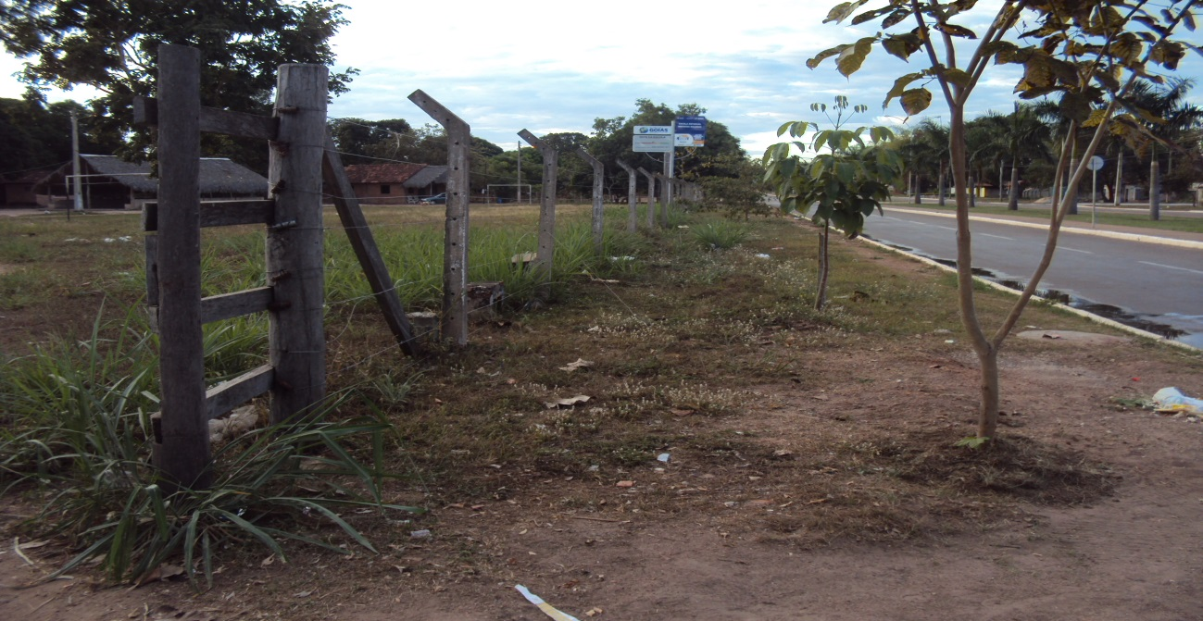Fotografia 1.0 – Aldeia Buridina e a Cidade de Aruanã, Junho 2013

com a intensificação do turismo no Araguaia, os investimentos turísticos na cidade de Aruanã, como pousadas, hotéis e guarda – barcos, trouxeram grandes transformações na vida de seus moradores, as praias e as ruas ficam lotadas de turistas durante toda a temporada de julho e feriados, a comunidade passa a ser vinculada a população envolvente com casos de criminalidade relacionado com altos níveis de alcoolismo, prostituição e miséria extrema na aldeia. Em 1986, a Funai realizou visitas técnicas para analisar a situação dos Karajá. Nesse período os Karajá freqüentavam a Escola Estadual Dom Candido Penso, mas a evasão era alta e nenhum índio havia concluído o curso ginasial. (ROCHA, 2008).

A promulgação da Constituição Federal Brasileira de 1988 foi um marco na redefinição das relações entre o Estado brasileiro e as sociedades indígenas. A Constituição assegurou às comunidades indígenas o uso de suas línguas maternas e processos próprios de aprendizagem, devendo o Estado proteger as manifestações culturais dos índios. Desta forma, fica garantido às comunidades indígenas, o acesso a uma escola com características específicas, que busque a valorização do conhecimento tradicional vigente em seu meio, ao mesmo tempo que lhes forneça instrumentos necessários para enfrentar o contato com outras sociedades.

[...] São reconhecidos aos índios sua organização social, costumes , línguas, crenças e tradições e os direitos originários sobre as terras que tradicionalmente ocupam, competindo a União demarcá-las , proteger e fazer respeitar todos os seus bens.( Art.231 – Cap. VIII ,Constituição da República Federativa do Brasil)

.

Diante de todo o processo do contato intenso da aldeia de Buridina com a cidade, em 1991, o atual cacique Raul Hawakati, enviou uma carta para o presidente da Funai Sidney Possuelo solicitando providências para a garantia da terra e o apoio a preservação da língua iny,

[...]Desde muito tempo que vivemos nessa área. A cidade aos poucos tomou nossa terra. Nosso cemitério foi violentado. Nossos parentes mortos foram jogados no rio e nem mais temos o direito de enterrar nossa gente como faziam os velhos...[...] Queremos uma nossa terra para plantar e um professor para ensinar nossa língua para as crianças ( Carta do cacique Raul Hawakati (1991) / PORTELA 2006)

Em resposta á solicitação feita por Hawakati de “um professor para ensinar nossas crianças”, e também atendendo os pedidos constantes do cacique Maurehi, grande liderança que faleceu em 1992, e que sempre reafirmava a importância de “revitalizar a língua e a cultura” dos Karajá de Buridina, iniciam-se as discussões acerca da implantação de um projeto de educação que viesse atender os anseios da comunidade. As discussões foram coordenadas pelo Departamento de Educação da Funai, através da professora Maria do Socorro Pimentel da Silva.

Através da parceria entre a aldeia Buridina, a Funai e o Museu Antropológico (UFG), origina-se o Projeto de Educação e Cultura Indígena Maurehi que tem como objetivo central, reconstituir as esferas de uso social da língua Karajá e da cultura tradicional. (PORTELA 2006).

A Escola Indigena Maurehi funciona desde 1995, sendo uma escola bilíngüe, onde inicialmente foram oferecidas aulas de língua Iny para as crianças, de Língua Portuguesa para os adultos não-alfabetizados e para o acompanhamento escolar de crianças que estudavam em turno contrário na escola da cidade. (PORTELA 2006). O currículo pedagógico, articulado segundo núcleos temáticos, propõe um ensino não compartimentalizado , se diferenciando bastante da escola convencional. Além do ensino das línguas, acontecem aulas de artesanato, cerâmica e pintura tradicional; sendo que o material produzido, é exposto na loja de artesanato ou enviado para a biblioteca Kuabiru ( espaço dentro da escola) como material didático para serem usados em outras aulas.

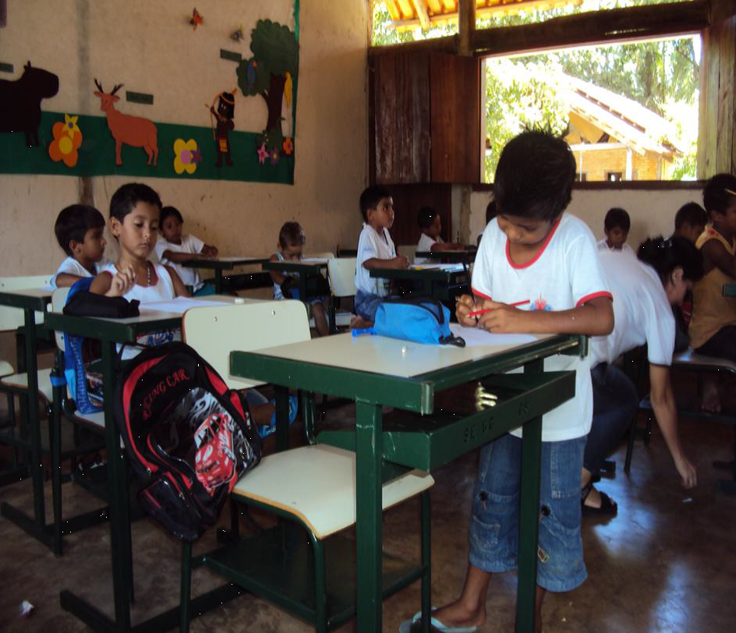

Fotografia 1.1 – alunos aula de InyRubé, Escola Estadual Indígena Maurehi, Março 2010

possui uma disciplina diferenciada onde os alunos aprendem a língua e a cultura Karajá, como a pesca e a caça para os meninos e o artesanato para as meninas, devido a diferenciação da língua e as diferentes atividades ,há dois professores que ministram a disciplina InyRubé , que é o professor Renan para os meninos e a professora Xiru para as meninas, ambos moradores da aldeia, indígenas , pai e filha.Essa disciplina é um exemplo de valorização da cultura Karajá dentro da aldeia Buridina. ( Entrevista com Vandirene diretora da escola indígena, 2010)

O cacique Raul discorre a dificuldade dos jovens em aprender as tradições indígenas , que estavam se perdendo e através da escola diferenciada está sendo resgatada:

[...] porque ele sempre falava assim pra mim ( o avô), a história vai se desenvolvendo através do conhecimento da geração passada e nunca da atual...então a gente vai se atualizando o passado como foi, do conhecimento cultural, do conhecimento dele, nunca deixar morrer, e o jovem de hoje tinha muita idéia, que eu ouvia na reunião, de quem vive de passado é museu...só que sem conhecimento, então eu pensei comigo mesmo, que nosso conhecimento vem assim de geração a geração, dos tataravô até chegar no neto. ( Entrevista cedida pelo cacique Raul Hawakati, 2010)

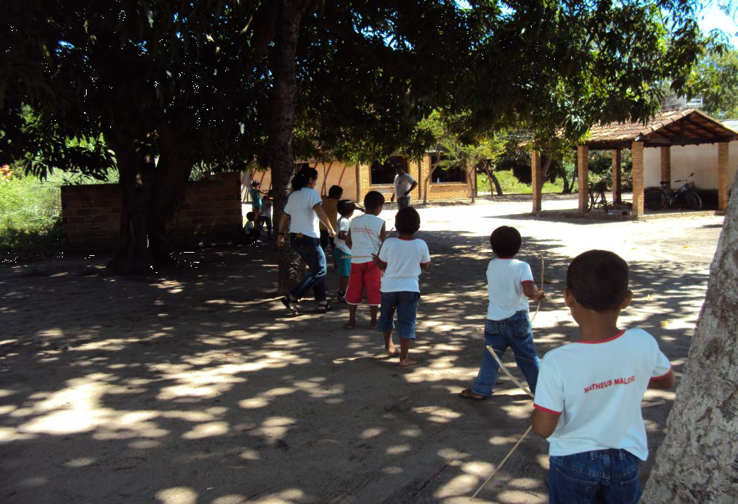

Fotografia 1.2- Alunos da Escola Estadual Indígena Maurehi, aula de InyRubé, pescaria com arco e flecha, março de 2010

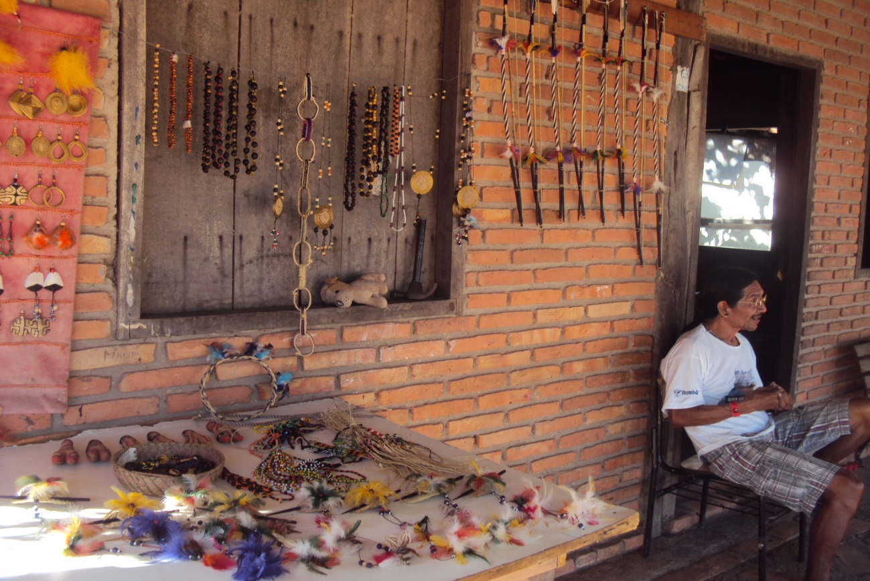

Fotografia 2.0- Cacique Raul Hawakati e arte indígena para a venda, junho 2013

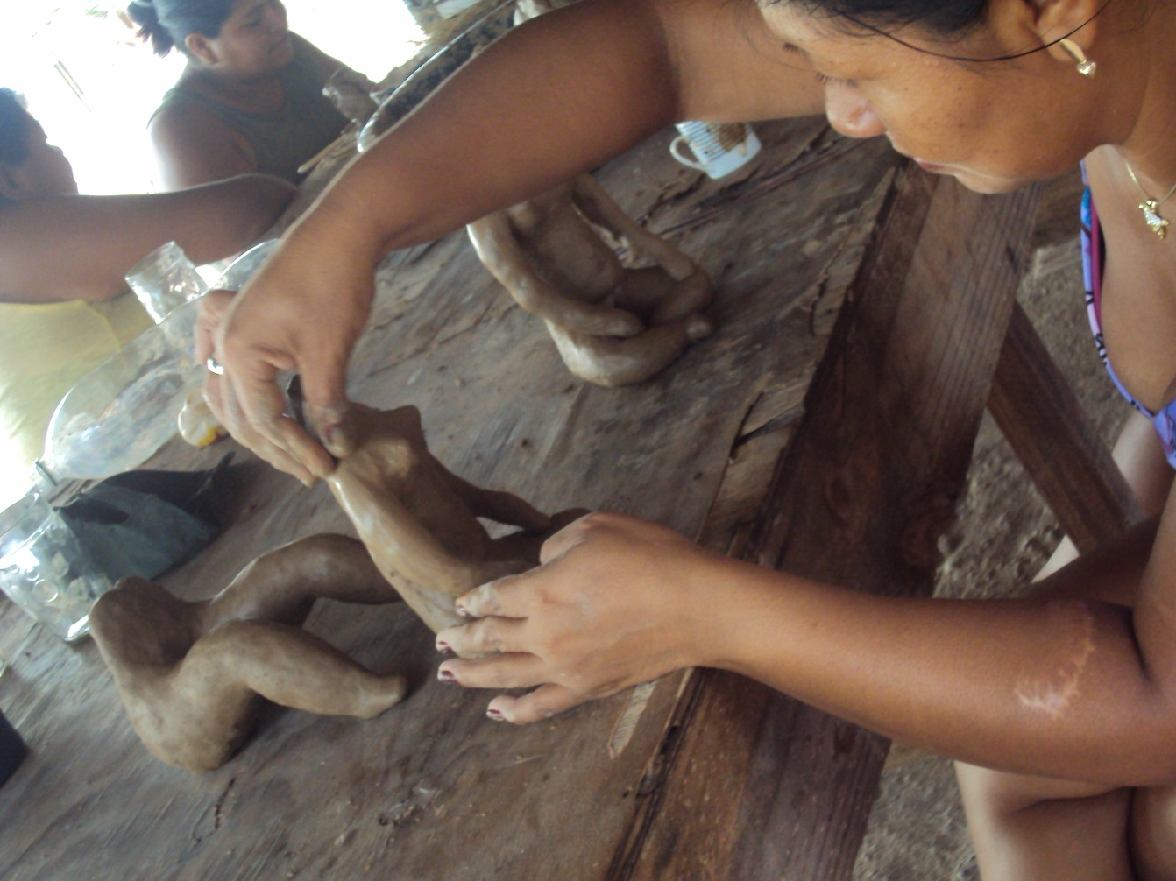

2.1- confecção de bonecas Karajápara a venda, junho 2013

Referências

ALMEIDA, N.R. *“Da Catequização para a Educação”: Uma análise da Educação através da criação da Escola Estadual Indígena Maurehi*. Monografia, Universidade Estadual de Goiás 2010.

CANDAU, Vera Maria. *Diferenças Culturais, Interculturalidade e Educação em Direitos Humanos*. PUC- RIO

CARNEIRO, Sévia Lima de. *Os Karajá de Aruanã e seus Territórios Restritos, Biodiversidade Reduzida, Integridade Abalada*

CARNEIRO, Sévia Lima de. A *Aldeia e a Cidade. O Espaço Híbrido: A Resistência dos Karajá de Aruanã-GO*

DA MATTA, Roberto. *Você tem Cultura*. Jornal Embratel, RJ 1981

R. CARNEIRO. *A Educação Intercultural*

GEERTZ. Clifford. *A Interpretação das Culturas*. Rio de Janeiro, Zahar, 1978

HALBACHS.M. *A memória coletiva*. Trad. de Beatriz Sidou. São Paulo: Centauro, 2006.

LIMA, FILHO. Manuel Ferreira. *Karajá de Aruanã: Quando os Mortos não são nossos!*

PIMENTEL.Silva. Maria do Socorro. *Situação de Línguas Indígenas no Contexto Escolar*. Anais Celsus. Curitiba PR. 2003

PORTELA. Cristiane de Assis. *A Educação Indígena e suas Implicações: Uma análise da Cultura Karajá*. Revista Tellus, ano 3, nº 5, ano 2003

ROCHA, Leandro Mendes. *ARUANÃ-GO: Identidades e Fronteiras Étnicas no Rio Araguaia*. Revista Mosaico. V1, n 3, 2001.